BÀI TẬP THỰC HÀNH CHƯƠNG 3

Chèn ghi chép từ vở chụp chèn vào file này
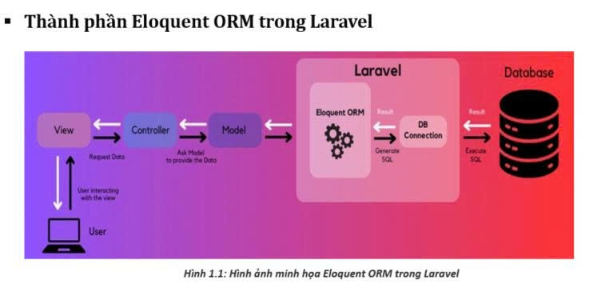
1. Các thành phần chính trong hình
2. Luồng hoạt động
3. Ý nghĩa của ORM trong hình
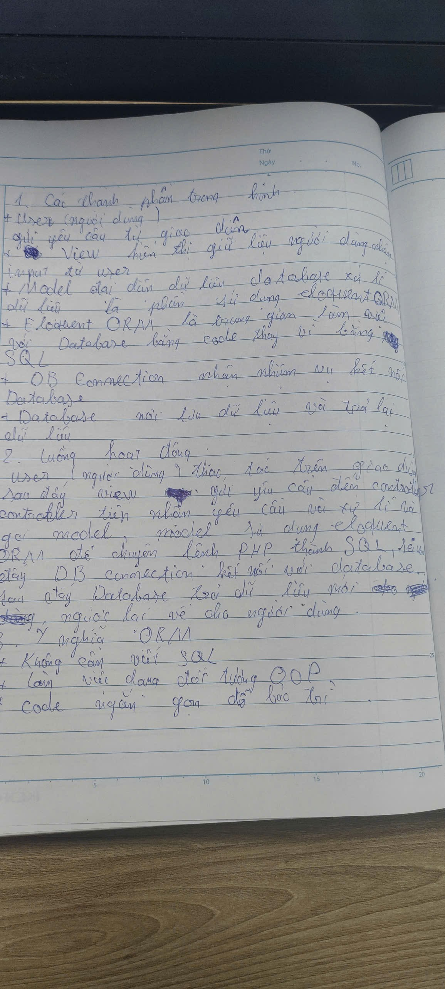

BÀI TẬP – thực hiện lệnh

Bài 1: Tạo Model Employee
Bước 1: Vào project đã tạo
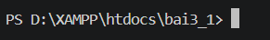
Bước 2: Tạo model
php artisan make:model Employee
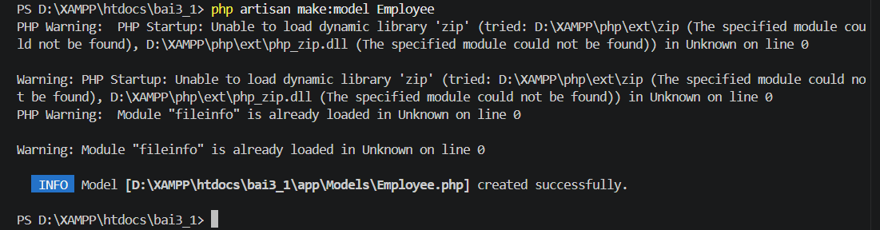

Bước 3: Mở file
app/Models/Employee.php
Bước 4: Sửa nội dung
class Employee extends Model
{
protected $table = 'employees';
protected $fillable = [
'name',
'email',
'position'
];
}
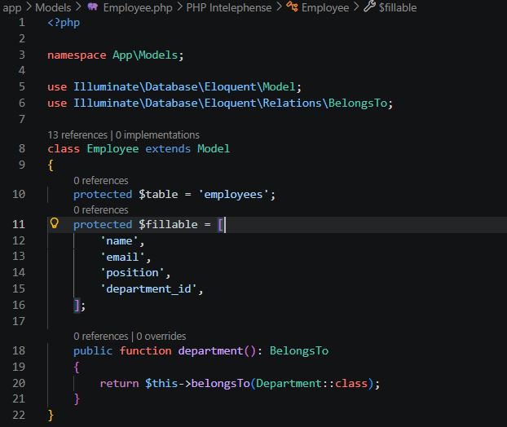

Bài 2: Model + Migration
Bước 1:
php artisan make:model Department -m
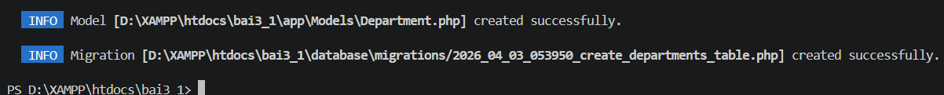
Bước 2: Mở file migration
database/migrations/ 2026_04_03_053950_create_departments_table.php
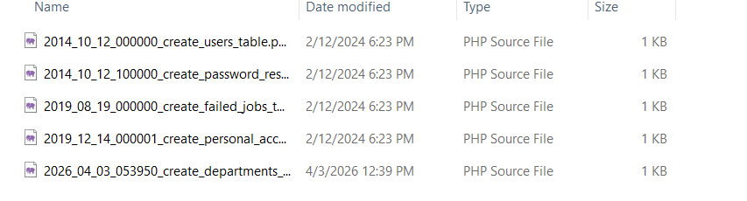
Bước 3: Sửa
Schema::create('departments', function (Blueprint $table) {
$table->id();
$table->string('name');
$table->text('description')->nullable();
$table->timestamps();
});

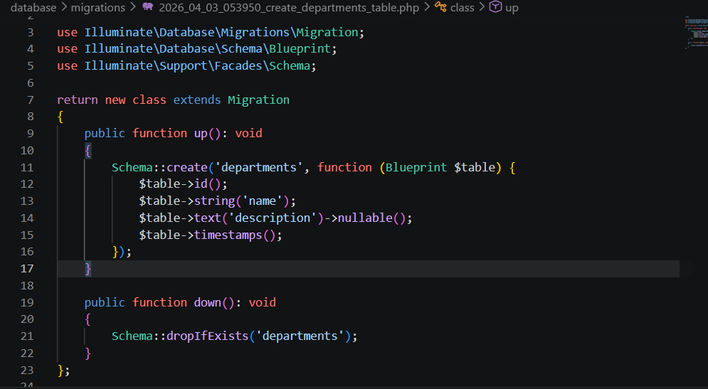
Bước 4: Chạy migrate
php artisan migrate

Bài 3: Model + Controller
Bước 1:
php artisan make:model Employee -c
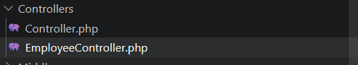
Bước 2: Mở controller
app/Http/Controllers/EmployeeController.php
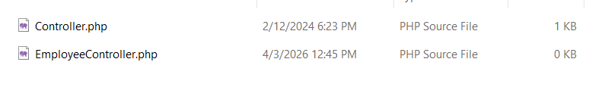
Bước 3: Thêm function
public function index()
{
return view('employees.index');
}

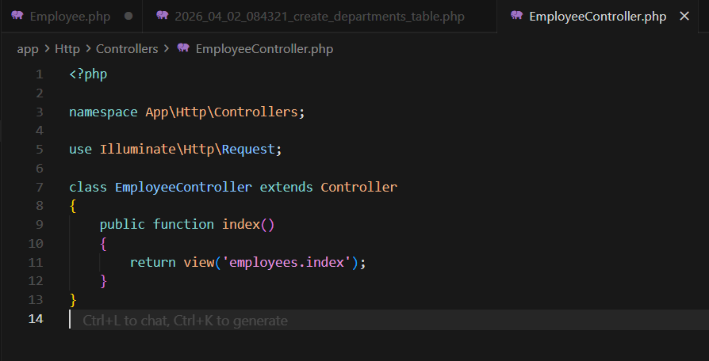

Bài 4: Tạo View
Bước 1: Tạo thư mục
resources/views/employees
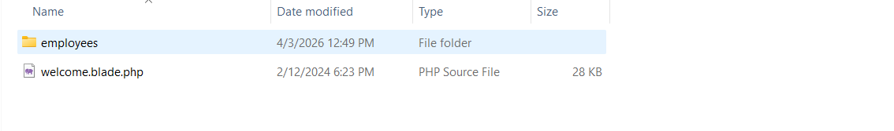
Bước 2: Tạo file
index.blade.php

Bước 3: Nội dung
<h1>Danh sách nhân viên</h1>

Bài 5: Hiển thị dữ liệu
Bước 1: Thêm dữ liệu test (tạm thời)
Employee::create([
'name' => 'Nguyen Van A',
'email' => 'a@gmail.com',
'position' => 'Dev'
]);
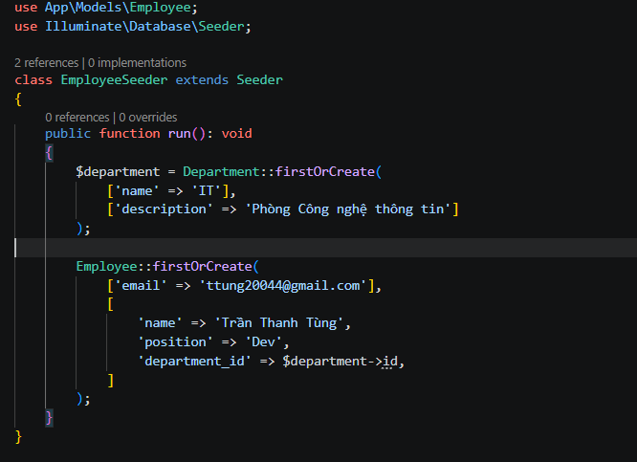
Bước 2: Controller
use App\Models\Employee;

public function index()
{
$employees = Employee::all();
return view('employees.index', compact('employees'));
}
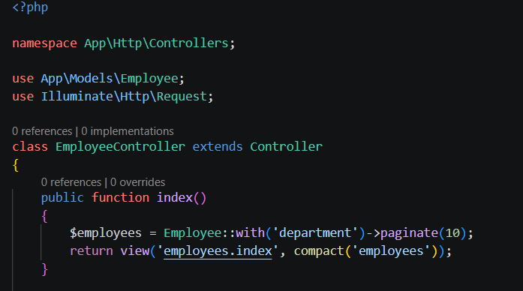
Bước 3: View
<h1>Danh sách nhân viên</h1>

@foreach($employees as $emp)
<p>{{ $emp->name }} - {{ $emp->email }}</p>
@endforeach
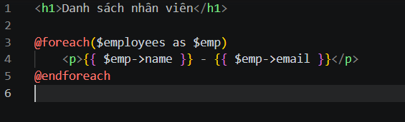

Bài 6: Kiểm tra dữ liệu rỗng
@forelse($employees as $emp)
<p>{{ $emp->name }}</p>
@empty
<p>Không có dữ liệu</p>
@endforelse

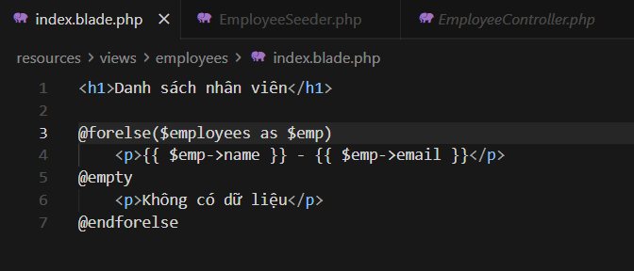

Bài 7: Layout
Bước 1: Tạo file
resources/views/layouts/master.blade.php
Bước 2:
<html>
<head>
<title>@yield('title')</title>
</head>
<body>
<h1>HEADER</h1>
@yield('content')
<h1>FOOTER</h1>
</body>
</html>
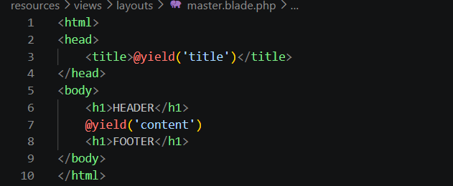
Bước 3: Sửa view
@extends('layouts.master')
@section('title', 'Trang nhân viên')
@section('content')
<h2>Danh sách nhân viên</h2>
@endsection
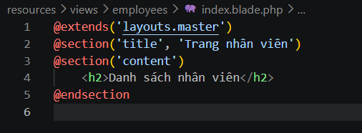

Bài 8: Component
Bước 1:
php artisan make:component Alert
Bước 2: Sửa file
resources/views/components/alert.blade.php
<div style="color: green">
{{ $message }}
</div>
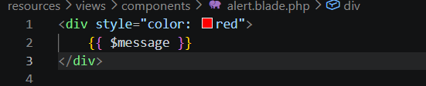
Bước 3: Gọi
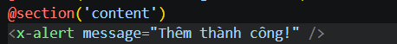

Bài 9: CRUD hoàn chỉnh
Bước 1:
php artisan make:model Employee -cr
Bước 2: Route
routes/web.php
Route::resource('employees', EmployeeController::class);
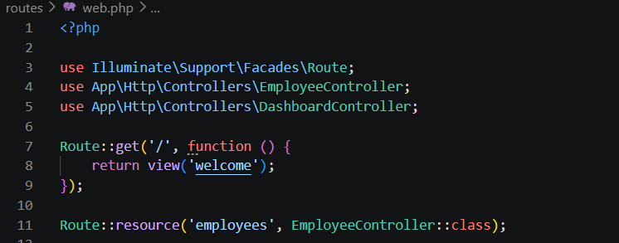
Bước 3: index()
public function index()
{
$employees = Employee::all();
return view('employees.index', compact('employees'));
}
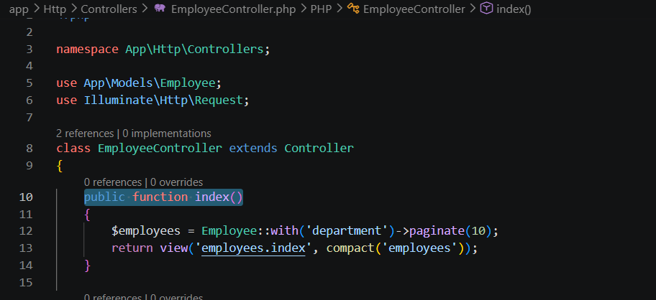
Bước 4: create()
public function create()
{
return view('employees.create');
}
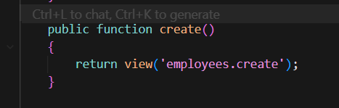
Bước 5: store()
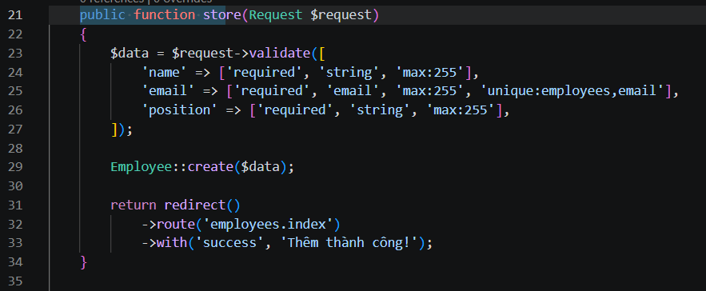
Bước 6: Form create
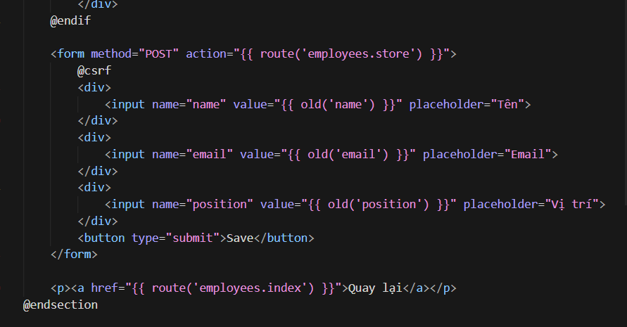
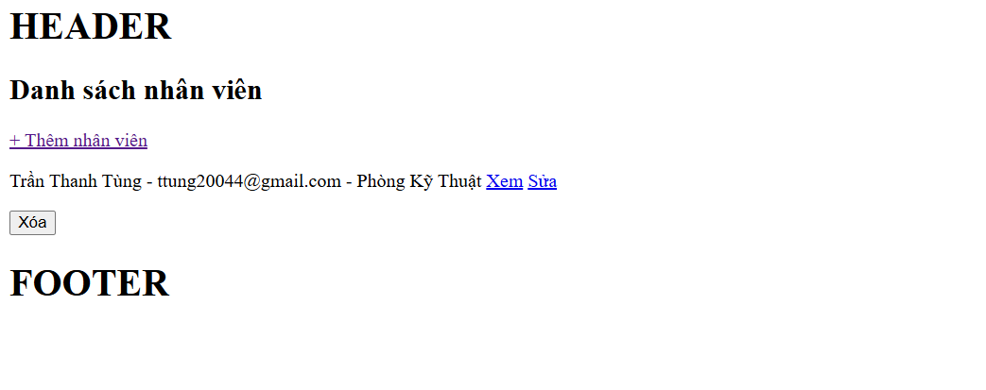

Bài 10: Quan hệ Model
Employee.php
public function department()
{
return $this->belongsTo(Department::class);
}
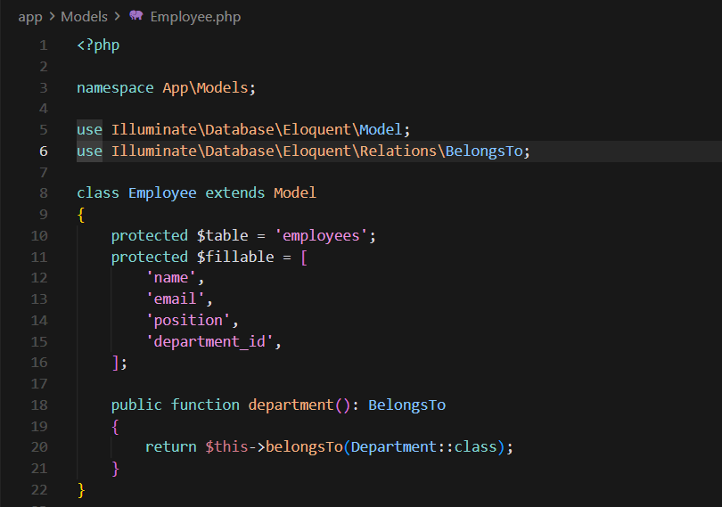
Department.php
<?php

namespace App\Models;

use Illuminate\Database\Eloquent\Model;
use Illuminate\Database\Eloquent\Relations\HasMany;

class Department extends Model
{
protected $table = 'departments';
protected $fillable = [
'name',
'description'
];

public function employees(): HasMany
{
return $this->hasMany(Employee::class);
}
}
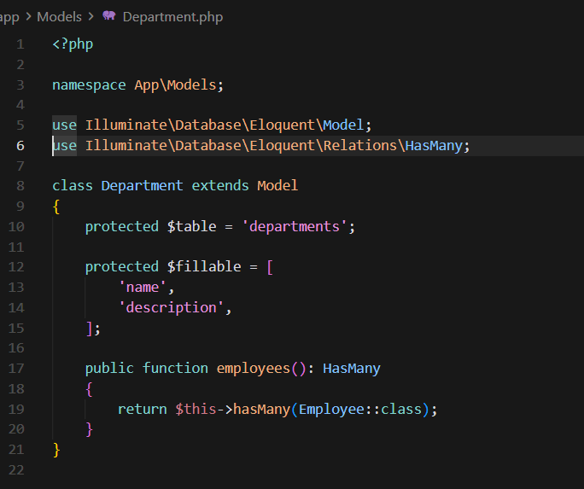
Hiển thị
{{ $emp->department->name }}
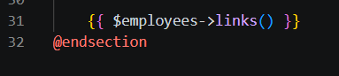
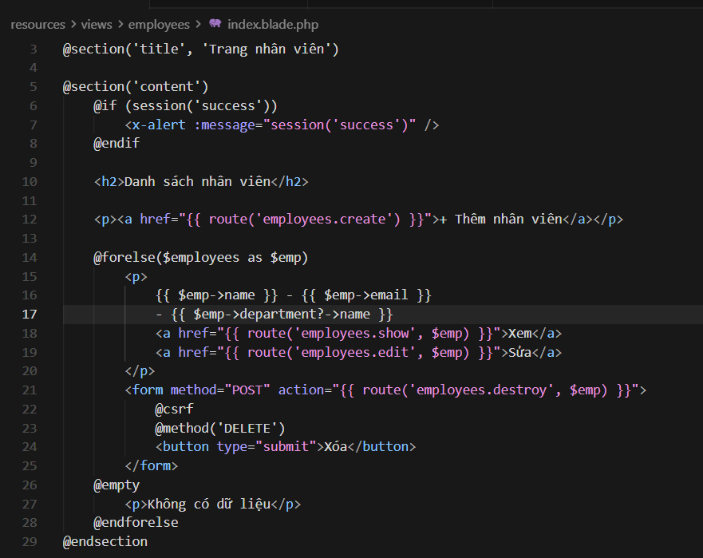

Bài 11: Pagination
Controller
$employees = Employee::paginate(10);
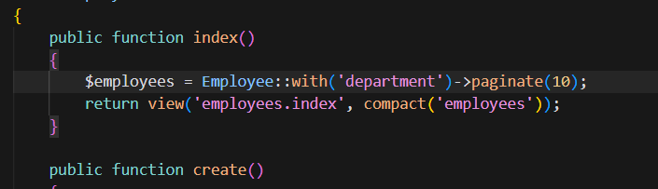
View
{{ $employees->links() }}
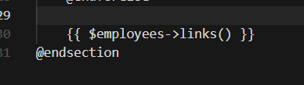

Bài 12: Dashboard
Controller
$totalEmp = Employee::count();
$totalDep = Department::count();
$newEmp = Employee::latest()->take(5)->get();
return view('dashboard', compact('totalEmp', 'totalDep', 'newEmp'));
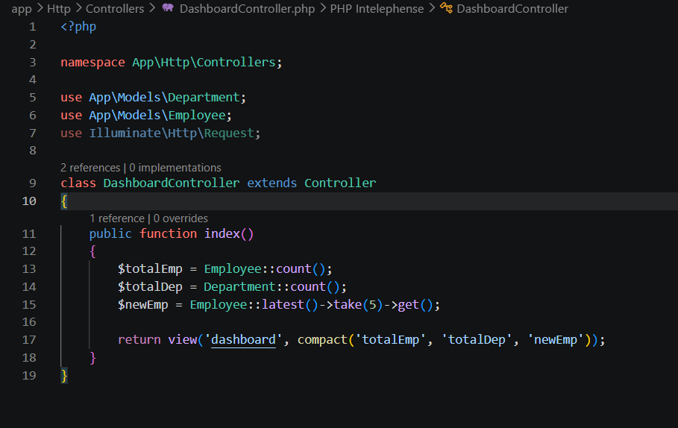
View
<p>Tổng NV: {{ $totalEmp }}</p>
<p>Tổng PB: {{ $totalDep }}</p>
@foreach($newEmp as $e)
<p>{{ $e->name }}</p>
@endforeach
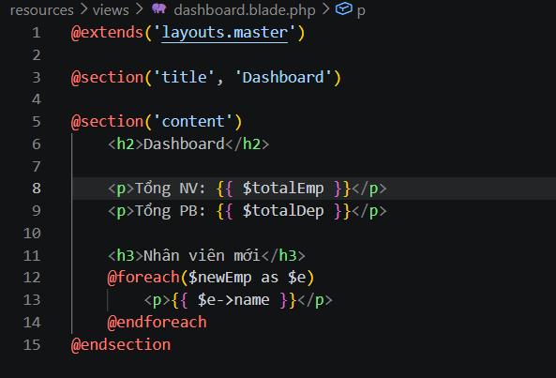
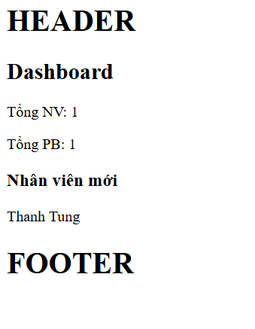

Bài 13: ORM vs SQL
ORM (Eloquent)
Employee::where('position', 'Dev')->get();
SQL thuần (tương đương)
SELECT * FROM employees WHERE position = 'Dev';
So sánh:
- ORM: dễ đọc, dễ viết, dễ bảo trì, tích hợp sẵn quan hệ model (ví dụ with('department')), ít phải tự xử lý mapping dữ liệu.
- SQL: chủ động tối ưu câu truy vấn, dùng được các kỹ thuật SQL nâng cao; có thể nhanh hơn trong một số case (query phức tạp, cần tối ưu index/join/aggregate, hoặc cần đúng câu SQL đặc thù).

Bài 14: Thiết kế hệ thống
Model
- Student
- Class
- Subject
Quan hệ
- Student belongsTo Class
  - 1 lớp có nhiều học sinh, 1 học sinh thuộc 1 lớp.
- Student belongsToMany Subject
  - Nhiều học sinh học nhiều môn, và 1 môn có nhiều học sinh.
Tổng kết luồng chạy (Laravel MVC)
Khi user truy cập:
- Route → Controller → Model → Database
- Sau khi lấy/xử lý dữ liệu xong:
  - Controller → View (Blade) để render HTML trả về cho user.
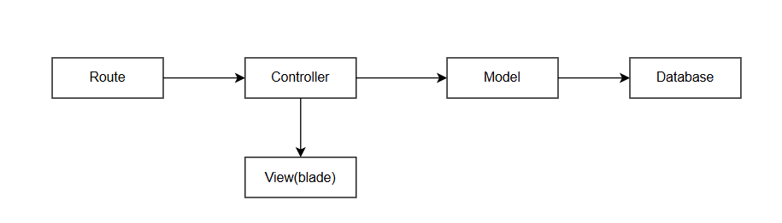
Github: https://github.com/ttung20044-ctrl/bai-tap-cd1

